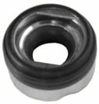
- Кат.Номер:

  - A252964

- Използва се:

  - Ford Scroll

- Характеристики:

  - В.Д. 24.1 мм
  - В.Д. 11.9 мм
  - В. 11.9 мм

